クラウドプログラミング演習レポート

2019年1月23日 理工学部 情報科学科 17RS036 河本碧生

1. はじめに

このレポートは、クラウドプログラミング演習で学んだ内容を元にアレンジし作成したプログラム課題について述べたものである。

1. プログラムの概要

　このプログラムは自分の身長、体重、体脂肪、筋肉量、基礎代謝を測定し、測定した数値を記録、表示するアプリである。また身長、体重を入力することでBMIを表示し、その人の健康状態を表す。祖父が毎日体重計で体重などを記録していたのでそれを参考に作成した。

1. 使い方

　まず、身長、体重などを測定し、アプリのテキストボックスに入力する。入力が完了後、左下にある“記録“ボタンを押す。”記録“ボタンを押すことによってニフクラのデータスコアに入力した値が記録される。次に”記録一覧”ボタンを押す。“記録一覧”ボタンを押すことで今まで測定した値と、その値を元にBMIと肥満度を表示する。“削除”ボタンは記録された一番古いデータを削除し、“記録数”ボタンは記録されたデータの個数を表示する。

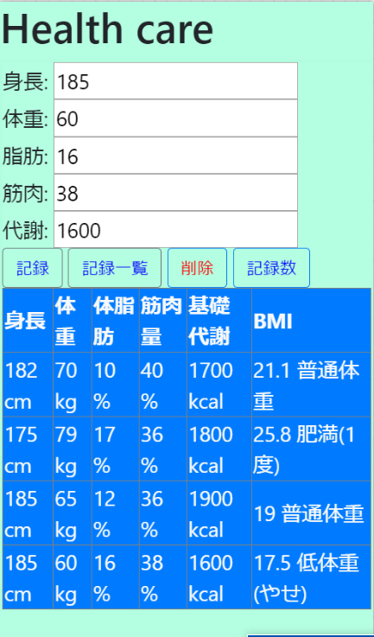

図1．プログラム実行画面

1. 改良点

　授業中に作成したbackend2のプログラムを元に作成した。改良点はまず値の入力項目を増やした点。またそれらを1つのボタンでニフクラに登録するようにした。次に身長と体重の値に応じて、BMIを表示させるようにした点。

1. 感想

　この授業を受けて、久しぶりのMonacaでのプログラミングで、はじめのうちは慣れなかったが、エラーの見方などを徐々に思い出し、最終的にはプログラムを作成させることができた。サーバであるニフクラとの連携がうまくいかないなどプログラムを作るときに苦戦したが、何回も試行錯誤を繰り返していくうちに仕組みが分かっていった。クラウドプログラミングではサーバ側のシステム構成も学ぶことができたので、今までよりも幅広い種類のアプリを作ることができるようになったと思う。また、じゃんけんゲームやおみくじのプログラムも作ってみたい。